СП 2.2.3670-20 Санитарно-эпидемиологические требования к условиям труда  Производственный контроль за условиями труда осуществляется посредством проведения (организации) лабораторных исследований (испытаний) и измерений факторов производственной среды.  Лабораторные исследования и испытания организуются хозяйствующим субъектом и проводятся испытательной лабораторией (центром), принадлежащей хозяйствующему субъекту, или иной лабораторией (центром), аккредитованной в соответствии с законодательством Российской Федерации об аккредитации в национальной системе аккредитации.  Начните работу прямо сейчас! | Наш адрес:  623418, Свердловская область, г. Каменск-Уральский, пр. Победы, 97  тел: 8(3439) 37-09-90.  факс: 8(3439) 37-03-90  E-mail: mail_05@66.rospotrebnadzor.ru  Контактная информация:  отдел экспертиз условий труда  тел: 8(3439) 37-06-75, 37-06-22  www.fbuz66.ru |   ФЕДЕРАЛЬНАЯ СЛУЖБА ПО НАДЗОРУ В СФЕРЕ  ЗАЩИТЫ ПРАВ ПОТРЕБИТЕЛЕЙ И  БЛАГОПОЛУЧИЯ ЧЕЛОВЕКА  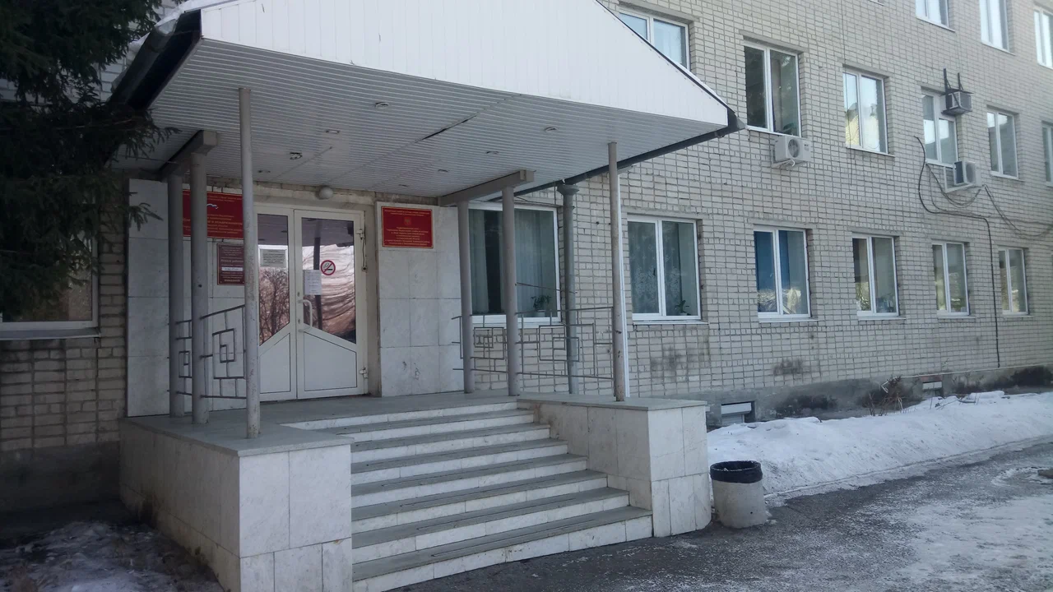  Каменск-Уральский филиал  «Центр гигиены и эпидемиологии в Свердловской области»  Гигиена труда
Каменск-Уральский филиал ФБУЗ «Центр гигиены и эпидемиологии в Свердловской области» оказывает услуги по разделу «Гигиена труда»  Санитарно-эпидемиологические экспертизы:  - Проведение санитарно эпидемиологической экспертизы программы производственного контроля (ППК)  - Проведение санитарно-эпидемиологической экспертизы годового плана производственного лабораторного контроля  - Проведение санитарно-эпидемиологической экспертизы результатов лабораторных испытаний (протоколов) с оценкой и классификацией условий труда по показателям вредности и опасности факторов производственной среды, тяжести и напряженности трудового процесса  - Проведение санитарно-эпидемиологической экспертизы -эпидемиологическая экспертиза зданий, строений, сооружений оборудования и иного имущества, предназначенных для осуществления образовательной деятельности, в том числе для взрослых | Обследования  - Проведение обследования предприятий на соответствие санитарным правилам по заявке юридического лица, индивидуального предпринимателя  Лабораторные исследования  - Проведение производственного лабораторного контроля факторов производственной среды на рабочих местах посредством проведения лабораторных исследований (испытаний)  - Проведение санитарно-химических, бактериологических исследований качества питьевой воды  Консультирование  - Оказание консультационных услуг по вопросам санитарно-эпидемиологического благополучия населения, выполнения работ, оказания услуг, связанные с условиями труда  Подготовка документов  - Издание и реализация печатных, электронных материалов по вопросам обеспечения санитарно-эпидемиологического благополучия населения, выполнения работ, связанных с условиями труда (разработка программы производственного контроля и др.) | № 52-ФЗ от 30.03.1999 «О санитарно-эпидемиологическом благополучии человека»  Статья 32. Производственный контроль  Производственный контроль, в том числе проведение лабораторных исследований и испытаний, за соблюдением санитарно-эпидемиологических требований и выполнением санитарно-противоэпидемических (профилактических) мероприятий в процессе производства, хранения, транспортировки и реализации продукции, выполнения работ и оказания услуг, а также условиями труда осуществляется индивидуальными предпринимателями и юридическими лицами в целях обеспечения безопасности и (или) безвредности для человека и среды обитания таких продукции, работ и услуг.  

